Architektura PC

1. Von Neumannova – počítač zpracovává data pomocí PROGRAMU

-program také tvořen daty-lze upravovat

-PC tvořen bloky: Operační paměť

Programový řadič

ALU

Vstupy

Výstupy

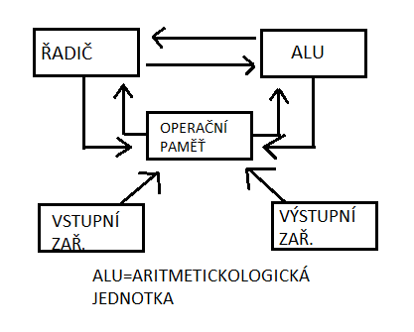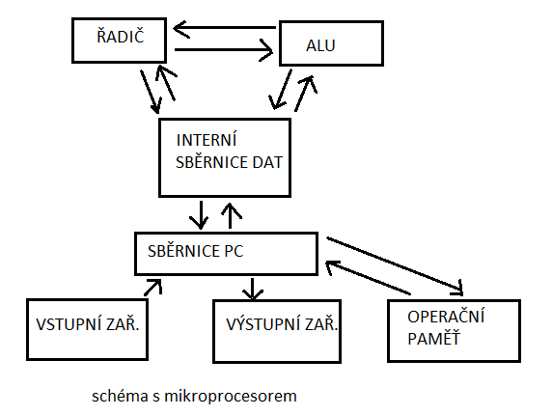ZÁKLADNÍ MYŠLENKA VN. ARCHITEKTURY: počítač zpracovává data pomocí programu a ten je sám o sobě reprezentován daty

SBĚRNICE: datová, adresová, řídící

registry

Každý mikroprocesor pracuje s daty a programovými instrukcemi uloženými ve vnějších pamětech (mimo mikroprocesor).

Momentálně zpracovávaná data si však musí uložit do své vnitřní paměti - registru. Mikroprocesor má tedy mnoho registrů, jejichž počet a přesné použití se u jednotlivých typů liší. Ve své podstatě se jedná o paměti schopné uchovat vždy jen jedno slovo

Slovem je zde myšlena základní jednotka, se kterou mikroprocesor pracuje, většinou se jedná o šířku operandů vstupujících do ALU.

ABY MĚL PROCESOR DATA BLÍŽ, UKLÁDÁ SI JE DO REGISTRU, V MIKROPROCESORU JE JICH VÍCE, TO JE Z DŮVODU RYCHLOSTI, ABY JE MĚL BLÍŽE NEŽ V OPERAČNÍ PAMĚTI

(Jaký je rozdíl mezi bitem a bajtem (Byt)? 1 Byte má 8 bitů)

1. Hardwardská – paměť a data oddělená od paměti pro samotný program – zrychlení práce

